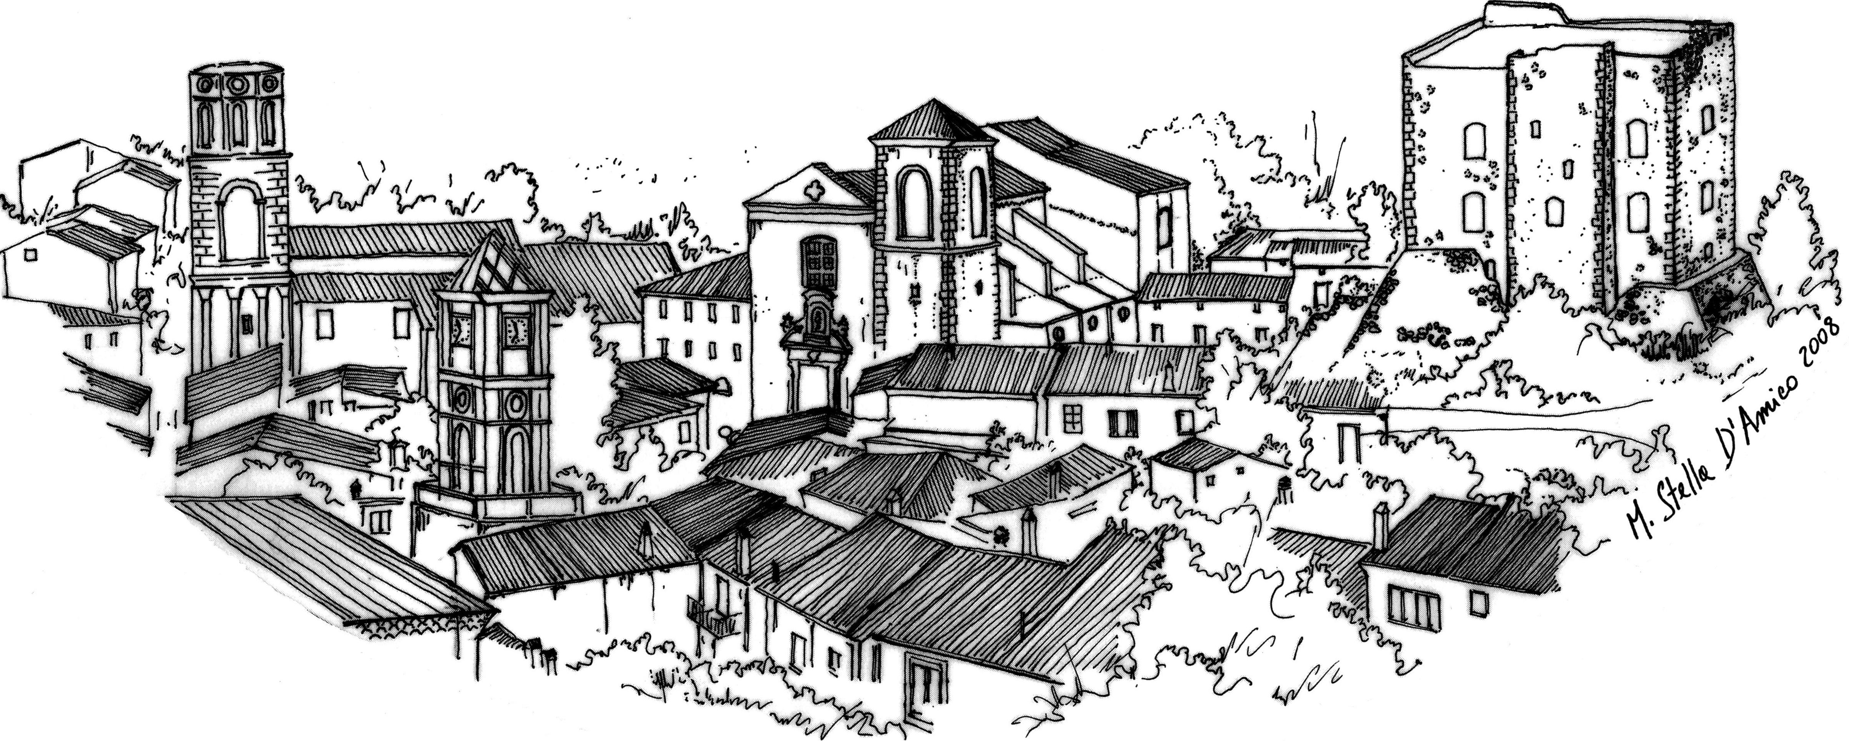
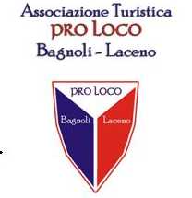
PRO-LOCO BAGNOLI –LACENO
VIA GARIBALDI N° 39
BAGNOLI IRPINO (AV)
PROLOCOBAGNOLI-LACENO.ORG
INFO @ PROLOCOBAGNOLI-LACENO.ORG
TEL/FAX- 0827-602601
CF.91000120641

COMUNICATO STAMPA

Mostra Mercato del Tartufo nero di Bagnoli/ 33ª Sagra della Castagna e del Tartufo e dei prodotti tipici

Bagnoli Irpino. Tutto è pronto per l’edizione 2010 della Mostra Mercato del Tartufo nero di Bagnoli/ 33ª Sagra della Castagna e del Tartufo. L’evento organizzato dalla Pro Loco Bagnoli-Laceno con il Patrocinio del Comune di Bagnoli Irpino il si svolgerà il 29-30 e 31 ottobre nella suggestiva cornice del centro storico del comune irpino.

Già tutto esaurito nelle strutture ricettive di Bagnoli, del Laceno e dei paesi limitrofi, che accoglieranno calorosamente il massiccio afflusso di visitatori.

Per il Presidente della Pro Loco Pennetti Francesco saranno tre giorni all’insegna della tradizione, della cultura e della gastronomia. Alle prelibatezze realizzate dagli stands gastronomici con ricette che si tramandano da generazioni: pasta al Tartufo Nero di Bagnoli, ai funghi porcini, insalata di tartufo, Pecorino Bagnolese, uscieddu, conza, carne alla brace, e antiche zuppe, si affiancheranno visite guidate alle bellezze aristico-culturali del paese: la Chiesa di Santa Maria Assunta che ospita il meraviglioso Coro Ligneo, la Chiesa di San Domenico, il quartiere della Giudecca, ecc. Ricco anche il programma musicale con i la musica dei Kanticantica, dei Pratola Folk e di Achille e il suo complesso, a cui si affiancheranno vari gruppi popolari itineranti vestiti in abiti tradizionali.

Per i più golosi l’appuntamento è con il Tronco di Castagna, dolce diventato simbolo della manifestazione, che raggiungerà la misura record di oltre 20 metri che sabato 30 ottobre sarà distribuito gratuitamente ai visitatori accorsi per l’occasione. Infine, in tutte e tre le sere della manifestazione verranno offerte oltre 40 quintali di caldarroste.

A cura dell’Ass. Tartufai Monti Picentini il 12° Concorso nazionale per cani da tartufo, che si svolgerà domenica 31 ottobre a Piazza Matteotti.

Bagnoli Irpino, 18 ottobre 2010

